КОГДА ИДЕШЬ В ПОХОД, СОБЛЮДАЙ СЛЕДУЮЩИЕ ПРАВИЛА:

**ПРАВИЛО № 1**

**Убирай за собой мусор! Используй специальные мешки, чтобы забрать мусор с собой!**

Нельзя мусор оставлять!

Надо за собой убрать!

Ты природе не вреди,

Вместе с мусором уйди!

**ПРАВИЛО № 2**

**Не устраивай больших костров в ветреную погоду! Не оставляй костер без присмотра!**

Берегите лес, друзья!

Жечь траву в лесу нельзя!

Ну, а если вдруг пожар,

Сразу ты беги к реке.

И попробуй затушить

Ты с ведром воды в руке!

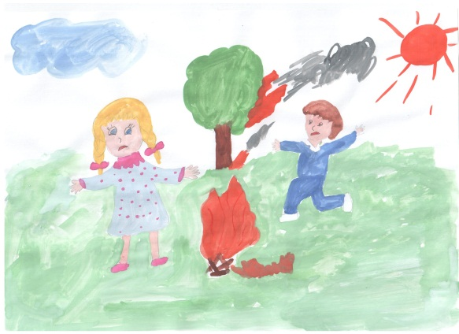

**ПРАВИЛО № 3**

**Уважай лесных жителей! Не лови насекомых, птиц, детенышей диких животных и не уноси их домой!**

Лес родной их дом.

А вдруг все изменится вокруг?

Тогда в цепи питания

Будет разрывание.

Ты животных береги

И природу сохрани!

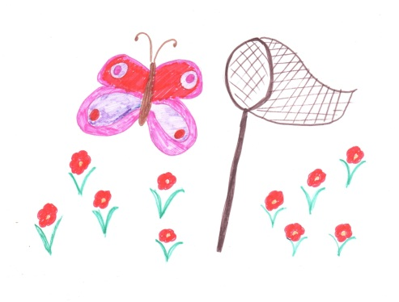

**ПРАВИЛО № 4**

**Не ломай ветки деревьев и кустарников, не рви цветы! Береги прекрасный мир растений!**

Если ты сломаешь ветку,

Птицу ты спугнешь наседку.

Не топчи цветы и мох,

А то природа скажет «Ох!»

Для оленей мох еда.

Что же кушать им тогда?

Здесь и мухоморы есть.

Их оленям можно съесть.

Не пинай ты мухоморы,

И не будет с лесом ссоры!

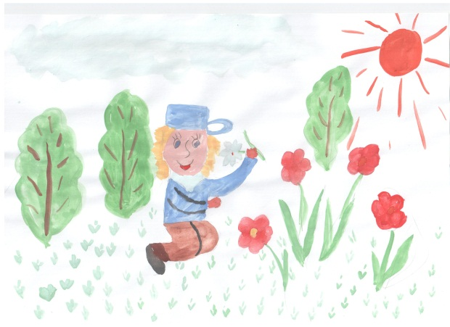

**ПРАВИЛО № 5**

***Не шуми на природе! Не бери с собой на экскурсию магнитофоны, горны и барабаны!***

Очень лес красив и строен.

Будь всегда в лесу спокоен!

Там живут зайчата, рыси,

белки, волки, птицы, лисы.

Вдруг разбудишь эхом лес,

Будет лес испуган весь.

Ветер ветви поколышет,

Твое эхо все услышат.

И в погоню за тобой!

Вот такой лес боевой!

ВЫЗОВ ЭКСТРЕННЫХ СЛУЖБ С МОБИЛЬНОГО ТЕЛЕФОНА

Если ваш сотовый оператор **«Билайн»:**

МЧС России (пожарная охрана, спасатели) – 001

Полиция – 002

Скорая медицинская помощь – 003

Аварийная газовая служба - 004

Если ваш сотовый оператор **«МТС»** или **«Мегафон»:**

МЧС России (пожарная охрана, спасатели) – 010

Полиция – 020

Скорая медицинская помощь – 030

Аварийная газовая служба - 040

**Единая служба спасения - 112**

На все телефоны экстренных служб ЗВОНОК БЕСПЛАТНЫЙ.

Вы можете связаться со службами экстренной помощи даже в том случае, если ваш номер заблокирован за неуплату или в телефон не вставлена SIM-карта.

[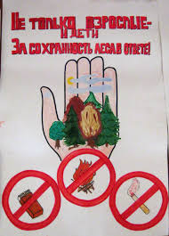](http://www.google.ru/url?sa=i&rct=j&q=&esrc=s&source=images&cd=&ved=0CAcQjRw&url=http://www.movdpo.ru/dobrovolez.html&ei=bpv-VIa3BYfOyQOivoGACw&bvm=bv.87611401,d.bGQ&psig=AFQjCNFOc3QXESJyszaOIe7roq9I8jrqBw&ust=1426057914561713&cad=rjt)



